ГУАП

КАФЕДРА № 42

ОТЧЕТ   
ЗАЩИЩЕН С ОЦЕНКОЙ

ПРЕПОДАВАТЕЛЬ

|  |  |  |  |  |
| --- | --- | --- | --- | --- |
| канд. техн. наук, доцент |  |  |  | О. И. Красильникова |
| должность, уч. степень, звание |  | подпись, дата |  | инициалы, фамилия |

|  |
| --- |
| ОТЧЕТ О ЛАБОРАТОРНОЙ РАБОТЕ № 7 |
| ИНТЕРФЕЙС ПРОГРАММЫ INKSCAPE. ОСНОВНЫЕ ИНСТРУМЕНТЫ РИСОВАНИЯ |
| по курсу: |
| ОСНОВЫ ИНФОРМАЦИОННЫХ ТЕХНОЛОГИЙ В ДИЗАЙНЕ |
|  |

РАБОТУ ВЫПОЛНИЛ

|  |  |  |  |  |  |
| --- | --- | --- | --- | --- | --- |
| СТУДЕНТ гр. № | 4326 |  |  |  | Г. С. Томчук |
|  |  |  | подпись, дата |  | инициалы, фамилия |

Санкт-Петербург 2025

1. Цель работы

Цель работы: ознакомление с интерфейсом программы Inkscape, приобретение навыков использования основных инструментов.

1. Задание

1. Изучение основ работы с программой.

Ознакомьтесь с интерфейсом графического редактора Inkscape, основным инструментарием этой программы, изучите принципы рисования и редактирования объектов и их заливки, в том числе градиентной заливки и заливки нескольких объектов сразу.

Для этого рекомендуется изучить материал, представленный выше, а также прочитать 1-ю и 2-ю главы пособия.

2. Создайте SVG-файл, в котором продемонстрируйте навыки создания достаточно простых объектов. Продемонстрируйте умение задавать толщину и цвет контуров, различные способы заливки объектов, задание прозрачности, настройку градиента и т.д. Примерный вид результата выполнения этого задания представлен на рис. 1. При выполнении этого и последующего заданий Вы можете изменять цветовую гамму, расположение объектов и т.д., но основные объекты и их свойства желательно воспроизвести.

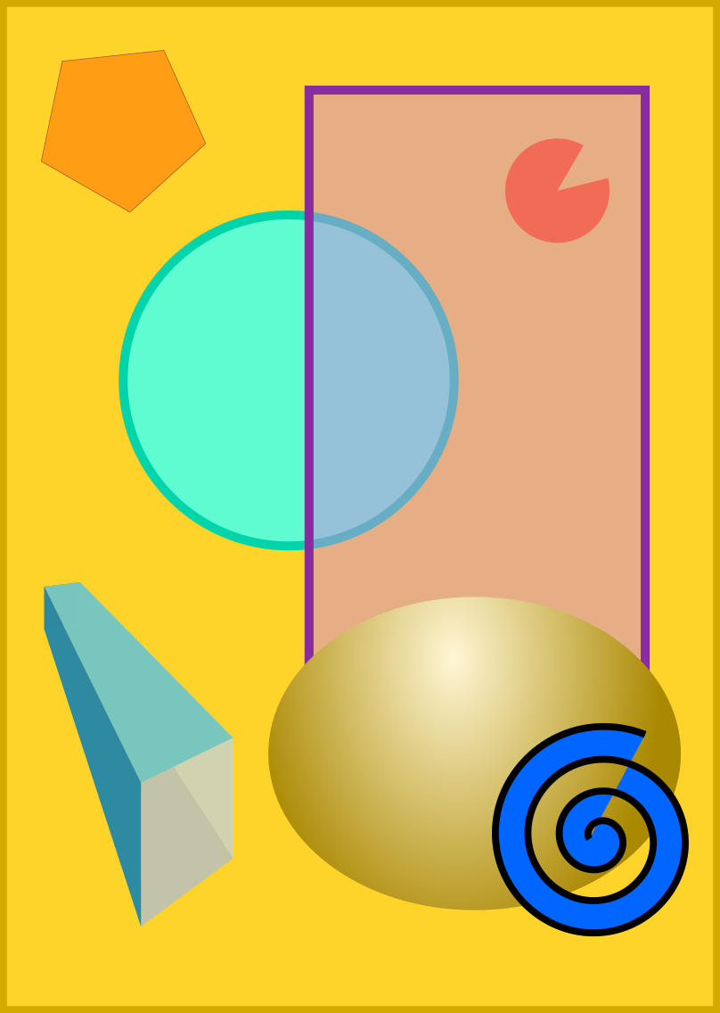

Рисунок 1

3. Создайте SVG-файл, в котором продемонстрируйте навыки работы с инструментом *Звезда* и его настройками, а также с инструментом Распылитель. Примерный вид результата выполнения этого задания представлен на рис. 2. При создании цветка использовался инструмент *Звезда.* Трава создавалась с использованием инструмента *Распылитель*. Листья у цветка были созданы с использованием инструмента Эллипс, затем использовалась команда Контур>Оконтурить объект. Далее с использованием инструмента *Редактировать узлы контура или рычаги узлов* лист приобрел нужную форму. Прожилки на листе наносились инструментом *Карандаш*(Рисовать произвольные контуры).

4. Создайте SVG-файл, в котором продемонстрируйте навыки работы с инструментом *Рисовать кривые Безье и прямые линии.* С использованием этого инструмента нарисуйте лист примерно такой, как на рис. 3.

|  |  |
| --- | --- |
|  |  |
| Рисунок 2 | Рисунок 3 |

1. Созданные в соответствии с заданиями изображения

На рис. 4-6 показаны получившиеся по итогам выполнения работы изображения.

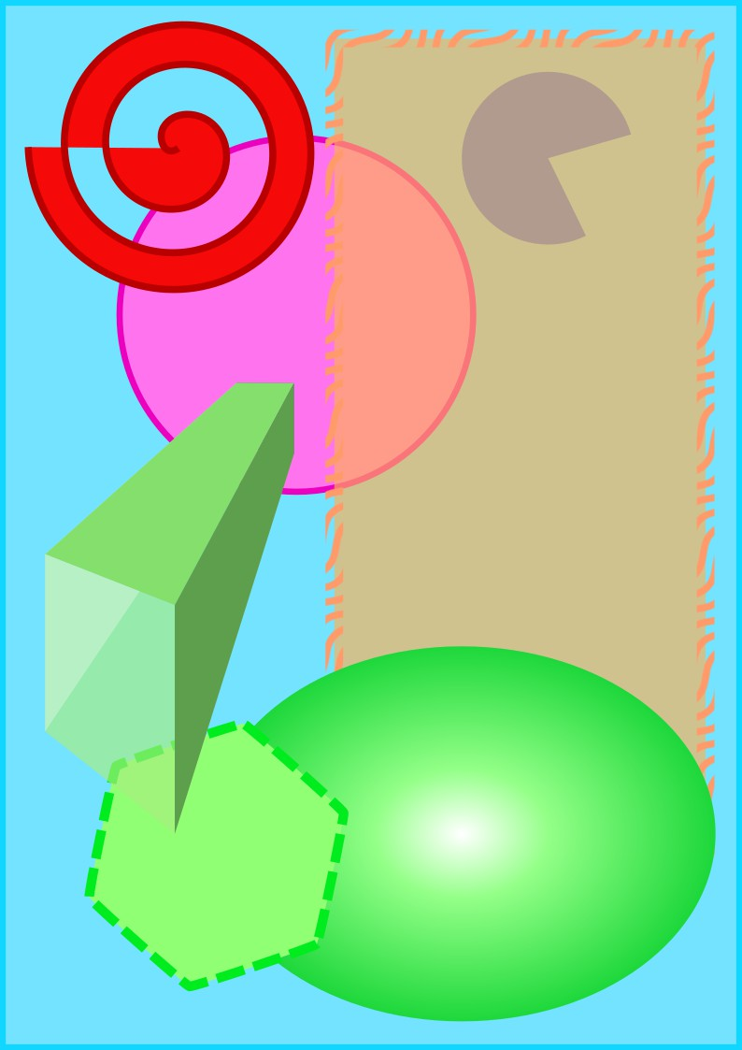

Рисунок — Задание 2



Рисунок 5 — Задание 3



Рисунок 6 — Задание 4

1. Выводы

В ходе выполнения лабораторной работы была достигнута основная цель — ознакомление с интерфейсом векторного графического редактора Inkscape и приобретение практических навыков работы с его основными инструментами.

Были изучены элементы интерфейса программы, а также базовые принципы рисования и редактирования объектов, включая работу с контурами, заливками (в том числе градиентной), прозрачностью и настройкой объектов. На практике были созданы SVG-файлы с простыми фигурами и композициями, в которых продемонстрированы навыки изменения толщины и цвета контуров, использования различных типов заливок, работы с инструментами «Звезда», «Распылитель», «Эллипс», «Карандаш» и «Кривая Безье».

Полученные знания и навыки позволяют уверенно ориентироваться в интерфейсе Inkscape и использовать программу для создания векторной графики, что является важным шагом для дальнейшего освоения более сложных графических задач.